新 书 推 荐

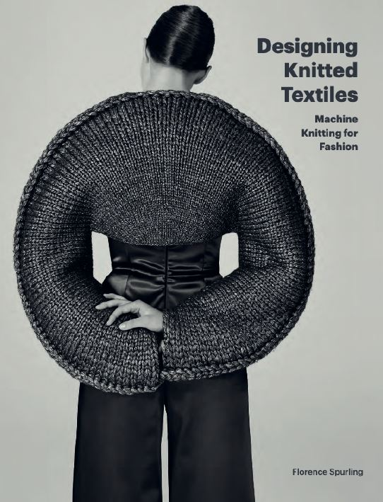
中文书名：《针织衣物设计》
英文书名：Designing Knitted Textiles
作 者：Florence Spurling
出 版 社：Laurence King
代理公司：ANA/Leah
出版时间：2022年9月
代理地区：中国大陆、台湾
页 数：200页（300张配图）
审读资料：电子稿
类 型：时装设计

内容简介：

《针织衣物设计》介绍机器针织的基本技巧，鼓励读者掌握机器针织技术，同时鼓励他们发挥创造力和实践性。通过采用现代方法，在多种时尚单品中探索机器针织品的无数可能性。

全书第1部分提供了该主题的实用介绍，并提供了相关工具、针迹类型、纤维材料和技术分步，以及其他详细信息。第2部分涵盖颜色、图案、纹理、结构和装饰，重点介绍从费尔岛等传统风格，到最复杂的蕾丝或不寻常的3D效果等一系列设计。最后，第3部分深入探讨了制作服装和配饰所需的结构元素。

销售亮点：

- 针对时装和纺织品设计专业的学生和专业人士，探索该领域先进的技术和成果。
- 介绍了图解步骤和故障排除建议，提供从设计到实践的清晰说明。
- 以针织面料和时尚单品的配图为特色。
- 这位现居美国的英国作家曾在纽约顶级时装学校任教，她拥有自己的虚拟店铺，是一位自由职业者，为马克·雅各布斯等知名品牌设计。

作者简介：

弗洛伦斯·斯普林（Florence Spurling）是常驻纽约的英国纺织品设计师，她在那里经营着自己的设计工作室。弗洛伦斯专门从事针织纺织品、刺绣和装饰。她拥有伦敦皇家艺术学院的硕士学位，并在纽约的帕森斯和普拉特等多家机构任教。

媒体评价：

“非常适合初学者的机器针织教程，帮助读者全面了解机器使用和功能。”
——杰玛·马什（Gemma Marsh），萨凡纳艺术与设计学院

“这本书是本很漂亮的图书，配有丰富的插图，与现代时尚息息相关。”
——尼古拉斯·尚普鲁（Nicolas Champroux），休斯顿社区学院

“这本书配有丰富插图，文字清晰易读。介绍了广泛且实用的知识和技术，为读者提供简洁实用的提示，同样值得赞赏的是这本书提供了针织品灵感的众多来源。”
——梅根·凯利（Meghan Kelly），托马斯杰斐逊大学

内页样张：

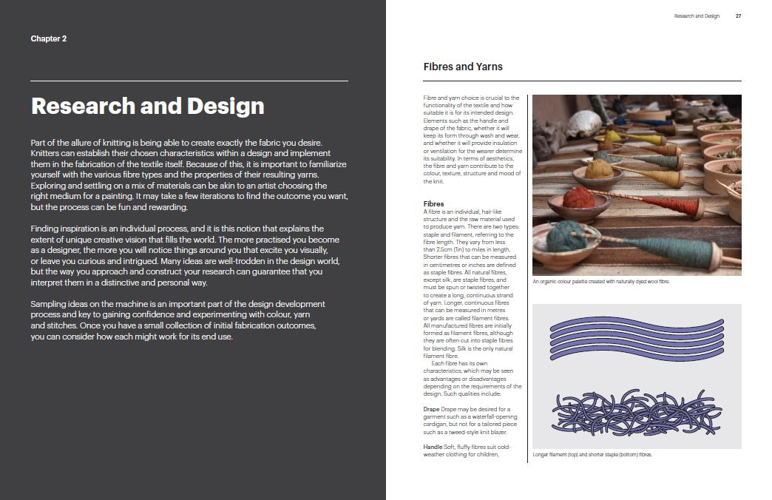

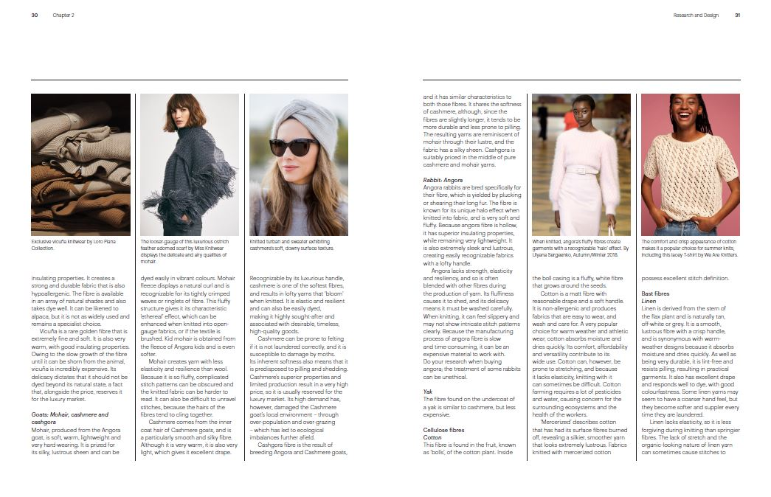

谢谢您的阅读！
请将回馈信息发至：郭丹娅 (Leah Guo)
安德鲁﹒纳伯格联合国际有限公司北京代表处
北京市海淀区中关村大街甲59号中国人民大学文化大厦1705室, 邮编：100872
电话：010-82449325
传真：010-82504200
Email: Leah@nurnberg.com.cn
网址：www.nurnberg.com.cn
微博：http://weibo.com/nurnberg
豆瓣小站：http://site.douban.com/110577/
微信订阅号：ANABJ2002


